GoAgent版
本软件采用谷歌退出的goagent版本,目前此版本已经停止更新,不过,我还是 会维护更新IP和账号,以供可翻墙使用.内置ssl数据通道加密.可放心使用.
项目原地址: https://github.com/xiebinhqy/Goagent_Deattor
使用前请先退出360或QQ电脑管家、金山毒霸等可能会拦截本程序的软件。否则可能会造成无法使用或各种错误。

简单使用说明：
将压缩包解压出来，解压路径中最好不要包含中文，然后双击运行Chrome+.exe就可以同时启动代理软件和浏览器。（Win7及以上系统需要右键点击Chrome+.exe，然后再点“以管理员身份运行”）
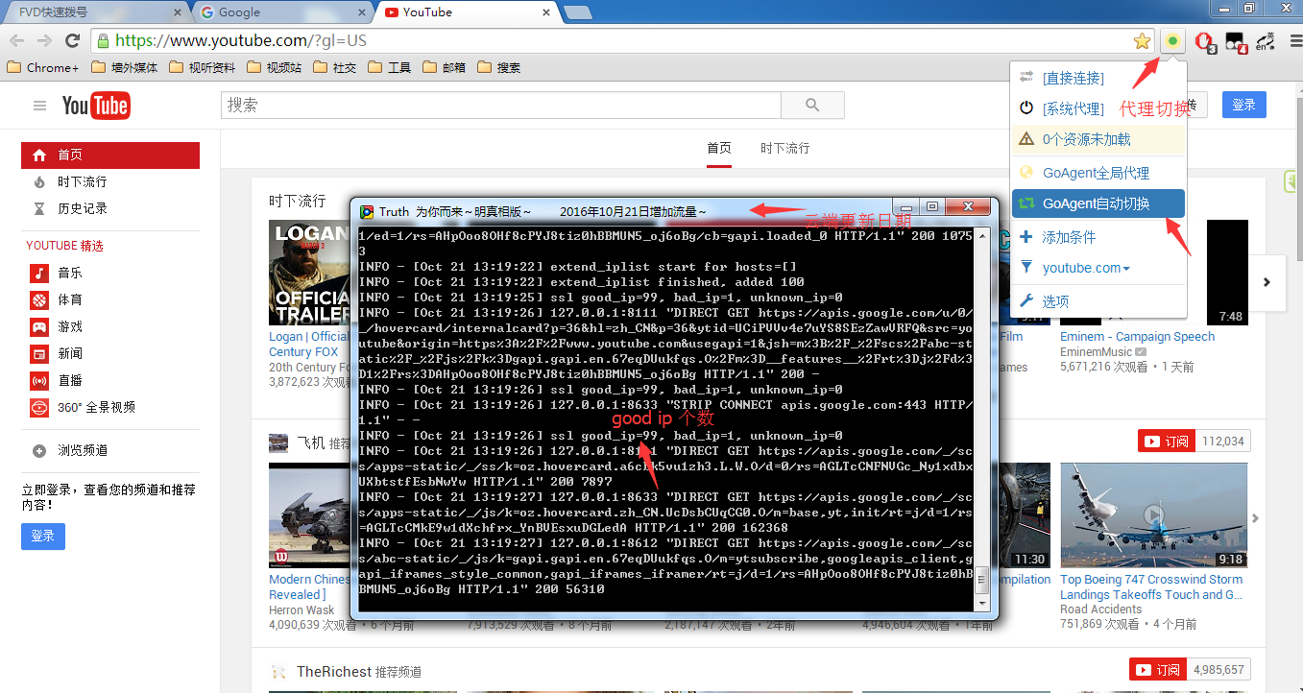
浏览器代理地址可以选择,分别是GoAgent全局代理、GoAgen自动切换（默认）。全局代理的意思是所有网站都走此代理。上图左边是正常运行GoAgent代理的标志，启动并打开网站后，首先黑框里面必须有数据，其次是good ip的个数不为0

自动更新Goagent ip方法：运行ip-update文件夹里面的ip-1或ip-2文件，然后重启Chrome+.exe，更新成功后黑框翻墙插件顶端的日期会变成最新ip的日期。云端会不定期更新ip，不好用的时候记得用此方法。（如果之前的ip你用的很顺畅，可以不用更新）
说明：ip-1是从国外GitHub服务器上下载更新文件，ip-2是从国内oschina服务器下载更新文件。如果未来某一天GitHub服务器被墙，那么ip-1文件更新会受阻，这个时候用ip-2文件更新即可。两个文件更新的内容一样。

主程序内核版本：Chrome36(D)+GoAgent3.2.3可按照《Chrome内核升级方法.rtf》里面的方法升级chrome内核。不升级也能用。

注意：更新ip后需要重启Chrome+.exe才可以让新的配置生效。

当你使用我分享的的谷歌浏览器遇到访问YouTube、Facebook、Twitter、Google等以https开头的网址时出现【SSL错误】，https那里有个斜杠，或者提示【该网站的安全证书不受信任！】、或者页面排版混乱，这种情况都是GoAgent的证书没有成功导入造成的，需要自己手动导入一次证书。导入方法如下： 在Agent文件夹内有一个名为CA.crt的文件，如果你电脑隐藏了文件的扩展名，那么它的名字就是CA，它就是证书文件，详细步骤如下:
打开Agent文件夹，找到CA证书文件
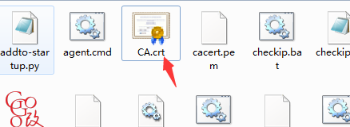

双击Agent文件夹里的CA证书文件
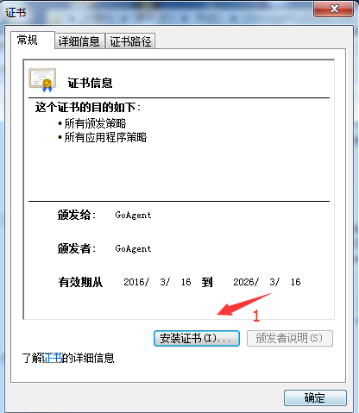

点击安装证书

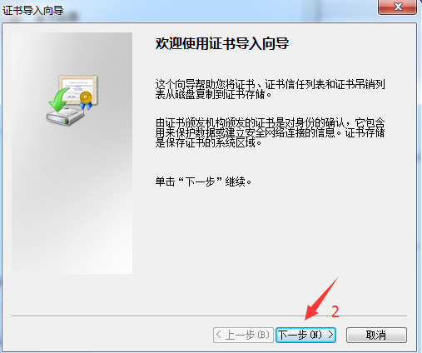

点击下一步

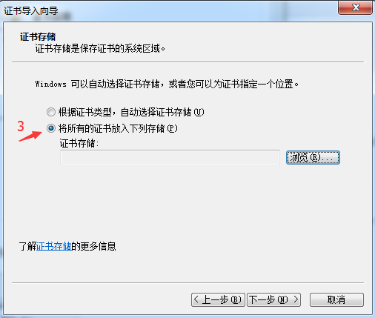

选择将所有的证书放入下列存储，并且浏览到受信任的根证书颁发机构，确定即可。

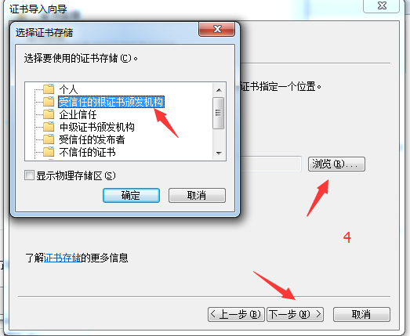

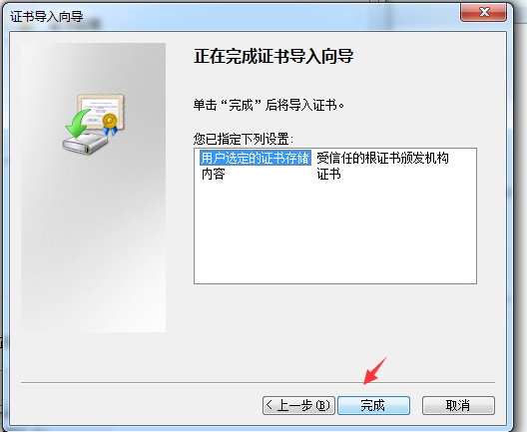

点击完成，整个过程非常简单。

Ps:如果你觉得软件不错，可以分享给你的朋友，分享翻墙的快乐

有问题可以发邮件至xiebin19900104@gmail.com

